Oh Candida
Choreograaf : Ira Weisburd Vertaling : Stafke Peeters Soort Dans : 4 wall line dance Niveau : Beginner
Tellen : 32
Intro : 32 tellen op het woord ' Stars' Muziek : "Candida" by Tony Orlando & Dawn

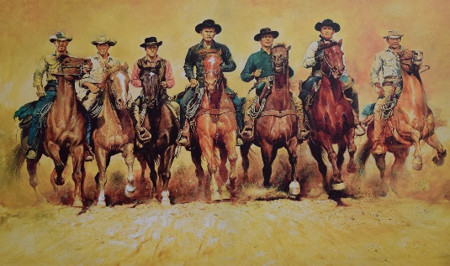

www.country-stafke.be

Chassé, Rock Back Recover, Toe Strut Side, Toe Strut Across
1 | RV | stap opzij
& | LV | sluit
2 | RV | stap opzij
3 | LV | rock achter
4 | RV | gewicht terug
5 | LV | stap op tenen opzij
6 | LV | zet hak neer
7 | RV | stap op tenen gekruist over
8 | RV | zet hak neer

Chassé, Rock Back Recover, Monterey ¼ R
1 | LV | stap opzij
& | RV | sluit
2 | LV | stap opzij
3 | RV | rock achter
4 | LV | gewicht terug
5 | RV | tik opzij
6 | RV | ¼ rechtsom, stap naast
7 | LV | tik opzij
8 | LV | sluit [3]

Fwd, Cross, Back, Side, Shuffle Fwd x2
Rock Fwd Recover, shuffle ½ R x2, Rock Back Recover
1 | RV | rock voor
2 | LV | gewicht terug
3 | RV | ¼ rechtsom, stap opzij
& | LV | sluit aan
4 | RV | ¼ rechtsom, stap voor
5 | LV | ¼ rechtsom, stap opzij
& | RV | sluit aan
6 | LV | ¼ rechtsom, stap achter
7 | RV | rock achter
8 | LV | gewicht terug

Begin Opnieuw

Tag + Restart:
Dans de 8e muur t/m tel 24 (tel 8 van het 3e blok), voeg toe:
- RV rock voor
- LV gewicht terug
- RV rock achter
- LV gewicht terug en begin opnieuw

1 | RV | stap voor
2 | LV | kruis over
3 | RV | stap achter
4 | LV | stap opzij
5 | RV | stap voor
& | LV | sluit aan
6 | RV | stap voor
7 | LV | stap voor
& | RV | sluit aan
8 | LV | stap voor

